МІНІСТЕРСТВО ОСВІТИ І НАУКИ УКРАЇНИ
НАЦІОНАЛЬНИЙ ТЕХНІЧНИЙ УНІВЕРСИТЕТ
«ХАРКІВСЬКИЙ ПОЛІТЕХНІЧНИЙ ІНСТИТУТ»
Кафедра програмної інженерії та інформаційних технологій управління

Звіт з лабораторної роботи № 1
з дисципліни «Організація баз даних»

Виконав:
ст. гр. КН-37д
Шворак Д.А.
Перевірили:
Білова М. О.

Харків 2019
Тема: СТВОРЕННЯ БАЗИ ДАНИХ ЗАСОБАМИ МОВИ SQL
Мета: вчитися створювати та зв’язувати таблиці бази
даних з використанням СУБД MySQL.

2. Підключитися до MySQL та створити базу даних
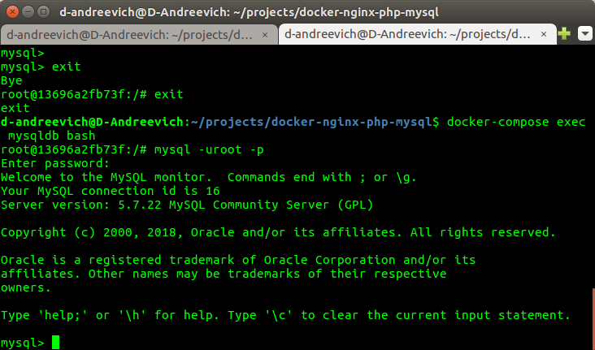
3. Створити таблиці бази даних та зв’язати їх
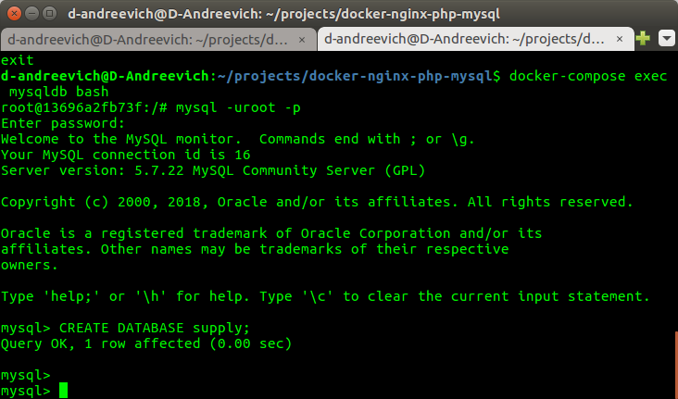

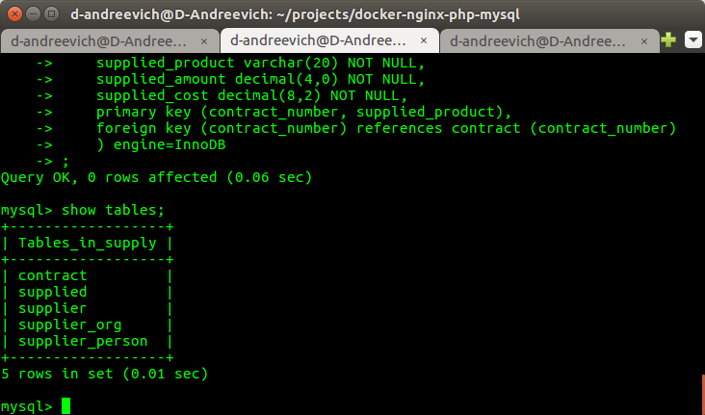
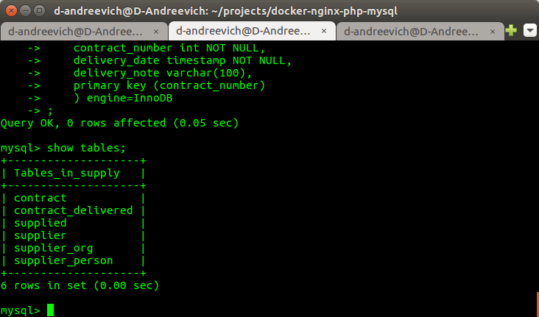

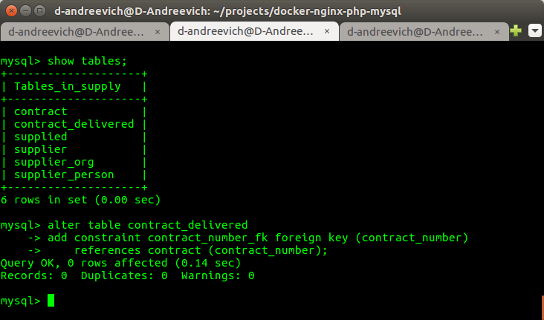
4. Модифікація структури таблиць
5. Видалення таблиць
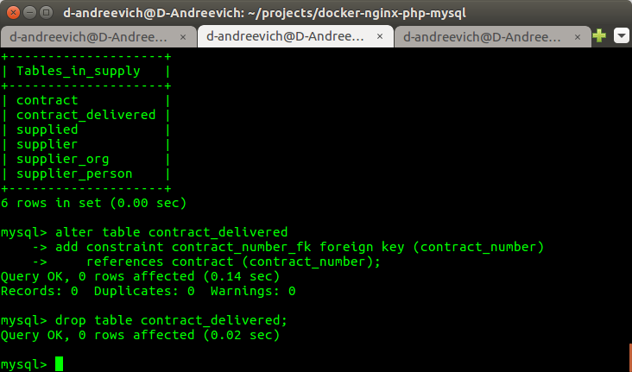

Висновок: на лабораторный роботі отримано навички створювати та зв’язувати таблиці бази даних з використанням СУБД MySQL.

